SNR#3122 티켓 조회 시, 티켓과 연관된 소명 표시
버전: [4.0.2511.0](../../4.0/releases/4.0.2511.0)
티켓 상세 화면에 해당 티켓과 연관된 소명 목록을 표시하는 탭이 추가되었습니다.
- 티켓 조회
- 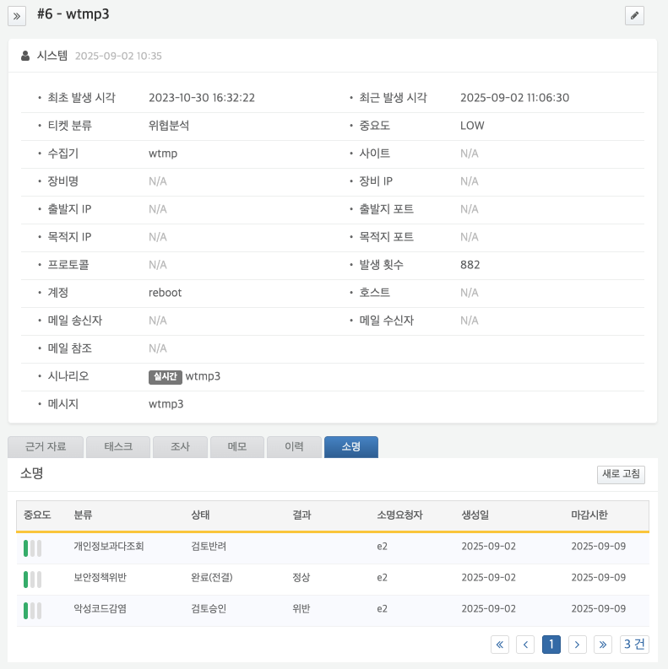
- 티켓 목록
- 